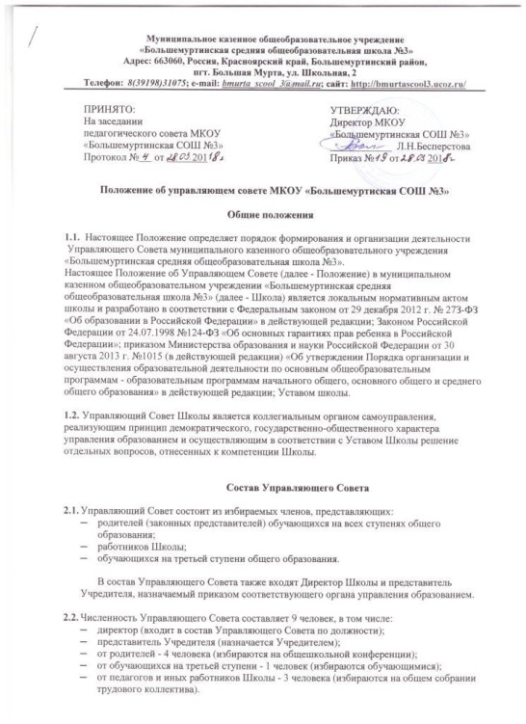

  - По решению Управляющего Совета в его состав также могут входить граждане, чья
профессиональная и (или) общественная деятельность, знания, возможности могут позитивным образом содействовать развитию Школы (кооптированные члены), а также представители иных органов самоуправления, действующих в Школе.

Основные задачи Управляющего Совета

  - Определение основных направлений развития Школы (стратегии).

  - Повышение эффективности финансово-хозяйственной деятельности, содействие рациональному использованию выделяемых бюджетных средств, а также средств, полученных из иных источников.

  - Содействие созданию оптимальных условий и форм организации образовательного процесса.

  - Соблюдение надлежащих (здоровых и безопасных) условий обучения, воспитания и труда в Школе, сохранение и укрепление здоровья обучающихся и всех участников образовательного процесса.

  - Создание благоприятной психологической обстановки для участников образовательного процесса.

Компетенция Управляющего Совета

Управляющий Совет имеет следующие полномочия и осуществляет следующие функции:
  - Устанавливает:
- режим занятий, обучающихся по представлению Педагогического Совета, в том числе продолжительность учебной недели, время начала и окончания занятий;
- порядок распределения средств стимулирующей части фонда оплаты труда работников Школы.

  - Принимает:
- программу развития Школы;
- решение о введении или отмене единой формы одежды для обучающихся в период занятий («школьная форма»);
- положение об Управляющем Совете Школы, о родительских комитетах Школы, родительских собраниях и конференциях,
- об ученическом самоуправлении Школы;
- Устав и изменения в Устав Школы;
- декларацию прав обучающихся Школы;
- программу общественно полезной и досуговой деятельности обучающихся;
- Положение о принципах взаимоотношений участников образовательного процесса в совместной образовательной деятельности;
- Положение о стипендиях обучающихся, о поощрениях и дисциплинарных взысканиях обучающихся.

  - Согласовывает по представлению Директора Школы:
- введение новых технологий, форм и методов обучения;
- смету расходов в отношении средств, полученных Школой из внебюджетных источников;
- Правила поведения обучающихся в Школе;
- Положение о порядке оказания дополнительных, в том числе платных образовательных услуг.

  - Рассматривает:
- конфликтные ситуации между участниками образовательного процесса;
- жалобы и заявления обучающихся, их родителей (законных представителей) на действия (бездействие) педагогического и административного персонала Школы по защите прав и законных интересов участников образовательного процесса.

  - Вносит предложения в части:
- материально-технического обеспечения и оснащения образовательного процесса, оборудования помещений;
- выбора учебников из перечня рекомендуемых или допускаемых к использованию в образовательном процессе;
- создания необходимых условий для организации питания и медицинского обслуживания обучающихся;
- организации промежуточной и итоговой аттестации обучающихся;
- проведения мероприятий по охране и укреплению здоровья обучающихся;
- развития воспитательной работы в Школе.

  - Участвует:
- в разработке и утверждении публичного доклада по итогам учебного и финансового года;
- в создании в Школе общественных (в том числе детских, молодежных) организаций (объединений), а также может запрашивать отчет об их деятельности.

  - Содействует привлечению внебюджетных средств для обеспечения деятельности и развития Школы.

  - Заслушивает отчет Директора Школы по итогам учебного и финансового года.

  - Ходатайствует (при наличии основания) перед Директором школы о расторжении трудового договора с работником Школы.

  - Регулярно информирует участников образовательного процесса о своей деятельности и принимаемых решениях.

Организация работы Управляющего света

  - Основные положения, касающиеся порядка и условий деятельности Управляющего Совета Школы, определяются Уставом Школы. Вопросы, не урегулированные Уставом, определяются регламентом Управляющего Совета, принимаемым им самостоятельно.

  - Управляющий Совет возглавляется председателем, избираемым членами Управляющего Совета из своего числа. Для замены председателя Управляющего Совета на время его отсутствия избирается также заместитель председателя Управляющего Совета. Директор Школы и представитель Учредителя не могут быть избраны председателем либо заместителем председателя Управляющего Совета.

  - Организационной формой работы Управляющего Совета являются заседания, которые проводятся по мере необходимости, но не реже одного раза в квартал.

  - Председатель Управляющего Совета (в период его отсутствия - заместитель председателя Управляющего Совета) может созывать внеочередное заседание на основании поступивших к нему заявлений (от директора Школы, иных членов Управляющего Совета, Учредителя). Дата и время проведения заседания, его повестка, а также необходимые материалы доводятся до сведения членов Управляющего Совета не позднее пяти дней до дня заседания.

  - Председательствует на заседании председатель Управляющего Совета, в его отсутствие - заместитель председателя.

  - Решения Управляющего Совета считаются правомочными, если на заседании присутствовало не менее половины его членов. Решения Управляющего Совета принимаются простым большинством голосов из числа присутствующих. В случае равенства голосов решающим является голос председательствующего на заседании.

  - По приглашению Управляющего Совета в заседании с правом совещательного голоса могут принимать участие лица, не являющиеся членами Управляющего Совета, если против этого не возражает более половины его членов, присутствующих на заседании.

  - Решения Управляющего Совета принимаются, оформляются протоколом, который подписывается председательствующим на заседании и секретарем.

  - Протоколы заседаний Управляющего Совета включаются в номенклатуру дел Школы и доступны для ознакомления всем его членам, а также любым лицам, имеющим право быть избранным в члены Управляющего Совета (работникам Школы, обучающимся в классах III ступени, их родителям (законным представителям).

  - В целях подготовки материалов к заседаниям, выработки проектов решений Управляющий Совет имеет право в период между заседаниями создавать постоянные и временные комиссии. Управляющий Совет утверждает задачи, функции, регламент работы комиссий, определяет их структуру и персональный состав, назначает их председателей из числа его членов. В комиссии могут входить с их согласия любые лица, которых Управляющий Совет сочтет необходимыми привлечь для организации эффективной работы комиссии.

Права и ответственность членов Управляющего Совета

  - Члены Управляющего Совета работают на общественных началах. Член Управляющего Совета имеет право:
- принимать участие в обсуждении и принятии решений, выражать в письменной форме свое особое мнение, которое приобщается к протоколу заседания;
- требовать от администрации Школы предоставления всей необходимой для участия в работе Управляющего Совета информации по вопросам, относящимся к его компетенции;
- присутствовать на заседании педагогического Совета Школы с правом совещательного голоса;
- досрочно выйти из состава Управляющего Совета по письменному уведомлению председателя.

  - Член Управляющего Совета, не посещающий заседания без уважительных причин, может быть выведен из его состава по решению Управляющего Совета.

  - Член Управляющего Совета выводится из его состава по решению Управляющего Совета в следующих случаях:
- по его желанию, выраженному в письменной форме;
- при отзыве представителя Учредителя;
- при увольнении с работы директора Школы или увольнения работника Школы, избранного членом Управляющего Совета, если они не могут быть кооптированы в состав Управляющего Совета после увольнения;
- в связи с окончанием Школы или отчислением (переводом) обучающегося, представляющего в Управляющем Совете обучающихся на третьей ступени общего образования, если он не может быть кооптирован в члены Управляющего Совета после окончания Школы;
- при наступлении либо выявлении следующих обстоятельств, препятствующих участию члена Управляющего Совета в его работе: лишение родительских прав, признание по решению суда недееспособным, осуждение к наказанию за совершение преступления, наличие неснятой или непогашенной судимости за преступление.

Выписка из протокола заседания Управляющего Совета с решением о выводе члена Управляющего Совета направляется Учредителю.
После вывода из состава Управляющего Совета его члена Управляющий Совет принимает меры для замещения выбывшего члена (путем выборов либо кооптации).

  - Управляющий Совет несет ответственность за своевременное принятие решений, входящих в его компетенцию, и их выполнение.

  - Директор Школы вправе самостоятельно принимать решение по вопросу, входящему в компетенцию Управляющего Совета, в случае отсутствия необходимого решения со стороны Управляющего Совета в установленные сроки.

  - Решения Управляющего Совета, противоречащие действующим нормативным правовым актам, положениям договора между Школой и Учредителем либо Уставу Школы, недействительны с момента их принятия и не подлежат исполнению Директором Школы, работниками Школы и иными участниками образовательного процесса. По факту принятия такого решения Учредитель вправе внести через своего представителя предложение о пересмотре данного решения.

Срок действия положения
6.7. Срок действия данного положения один год.
6.8. При изменении нормативно-правовых документов, регламентирующих деятельность муниципальных органов управления образования, в положение вносятся изменения в соответствии с установленным порядком.

